**Танцевальный кружок.**

Дети подготовительной группы «Почемучки» посещают танцевальный кружок. Танцевальный кружок проводит Рябчикова Т.А. руководитель Искинского СДК.

Танцевальный кружок в СДК – это одно из самых любимых занятий у детей. Дети очень подвижны, они не могут долго сидеть на одном месте, поэтому они с удовольствием занимаются танцами. Занятие кружка проходит под веселую музыку и несомненно нравиться детям. На занятиях танцевального кружка дети учатся базовым движениям, развивают пластику, координацию, ритмичность, музыкальный слух, актерское мастерство. Конечно, кружок танцев не ставит целью сделать из детей профессиональных танцоров – программа кружка дает первичные представления о танцах, базовых движениях, азы хореографии, и если у ребенка есть способность к изучению танцев – то это видно сразу.

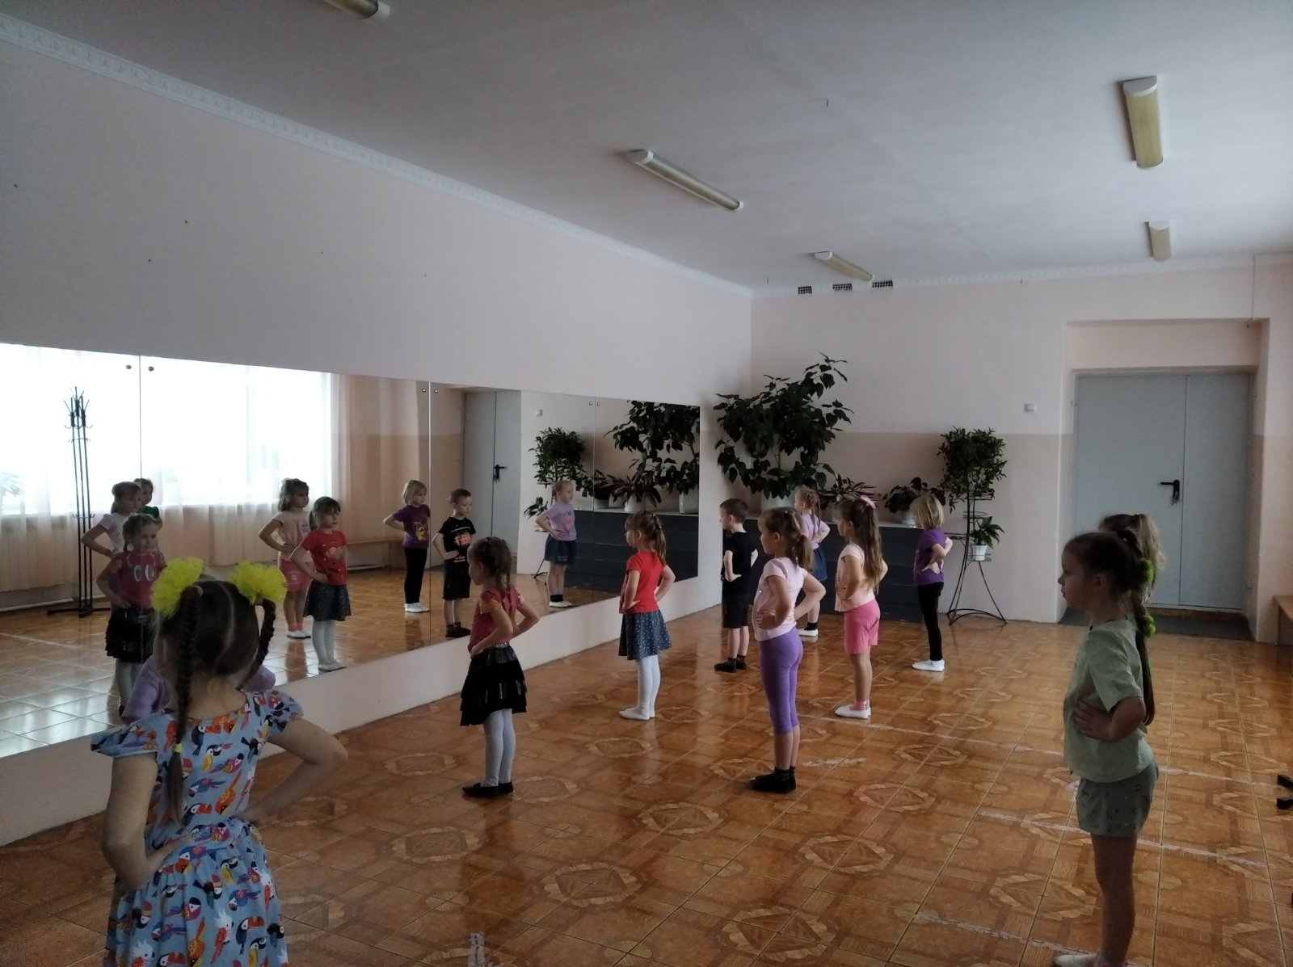

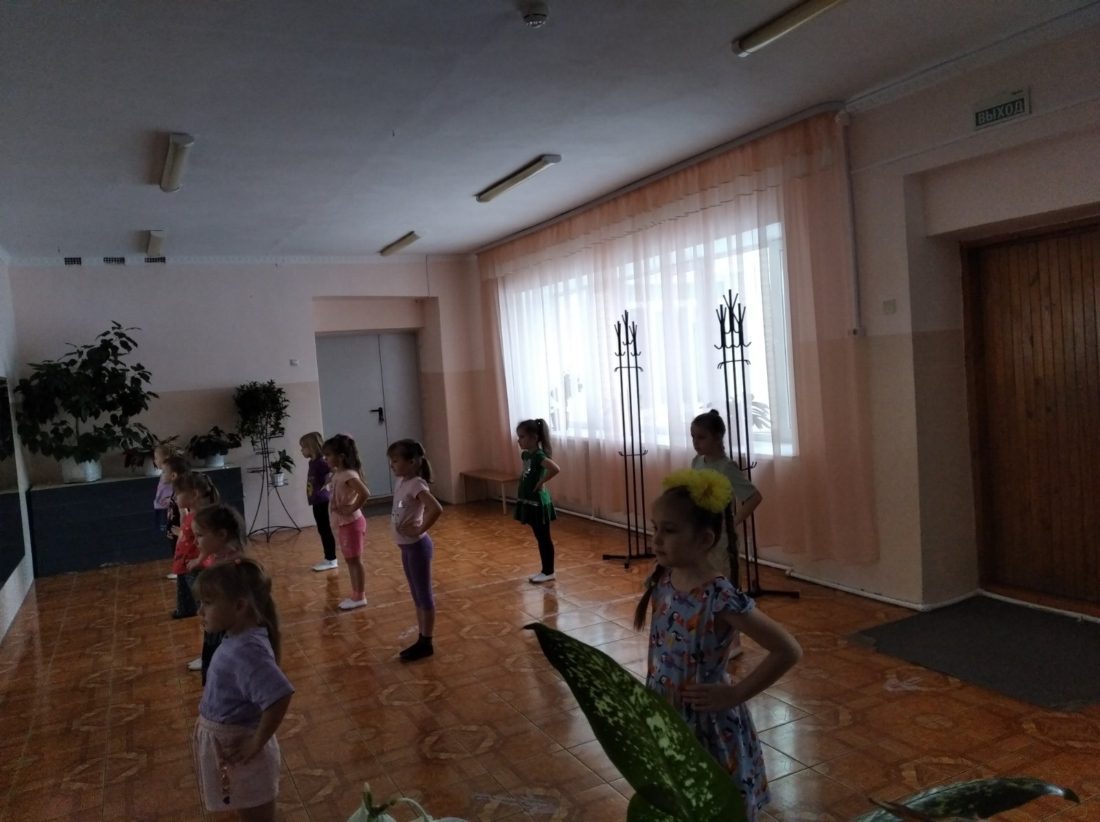

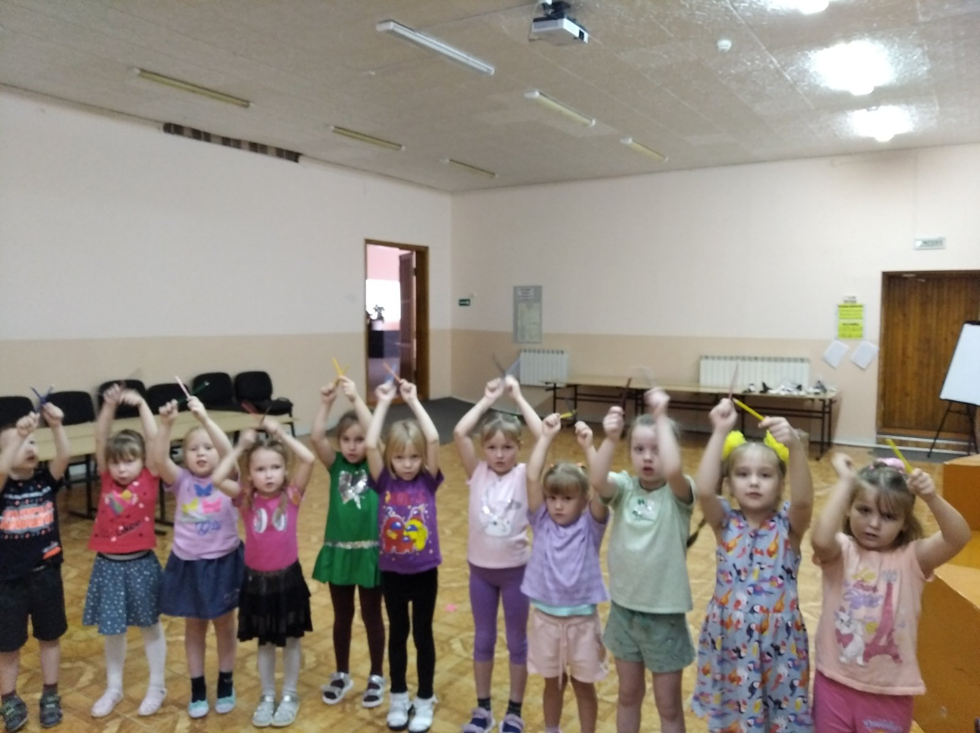

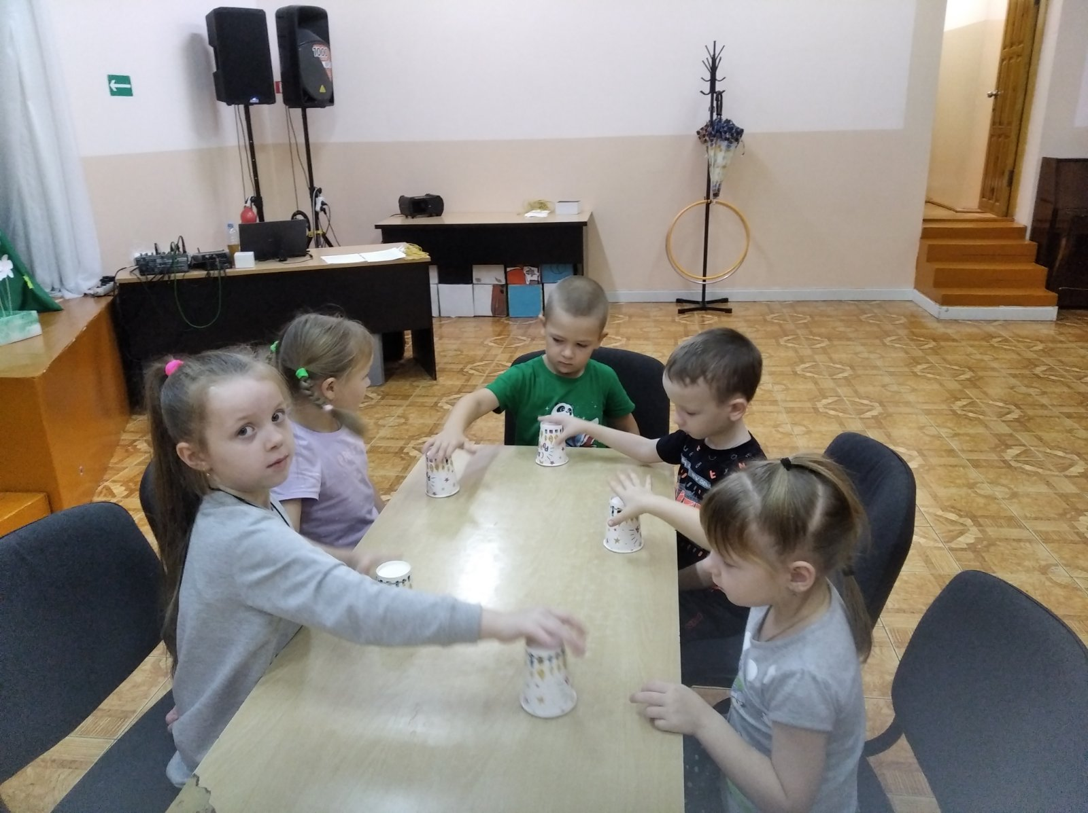

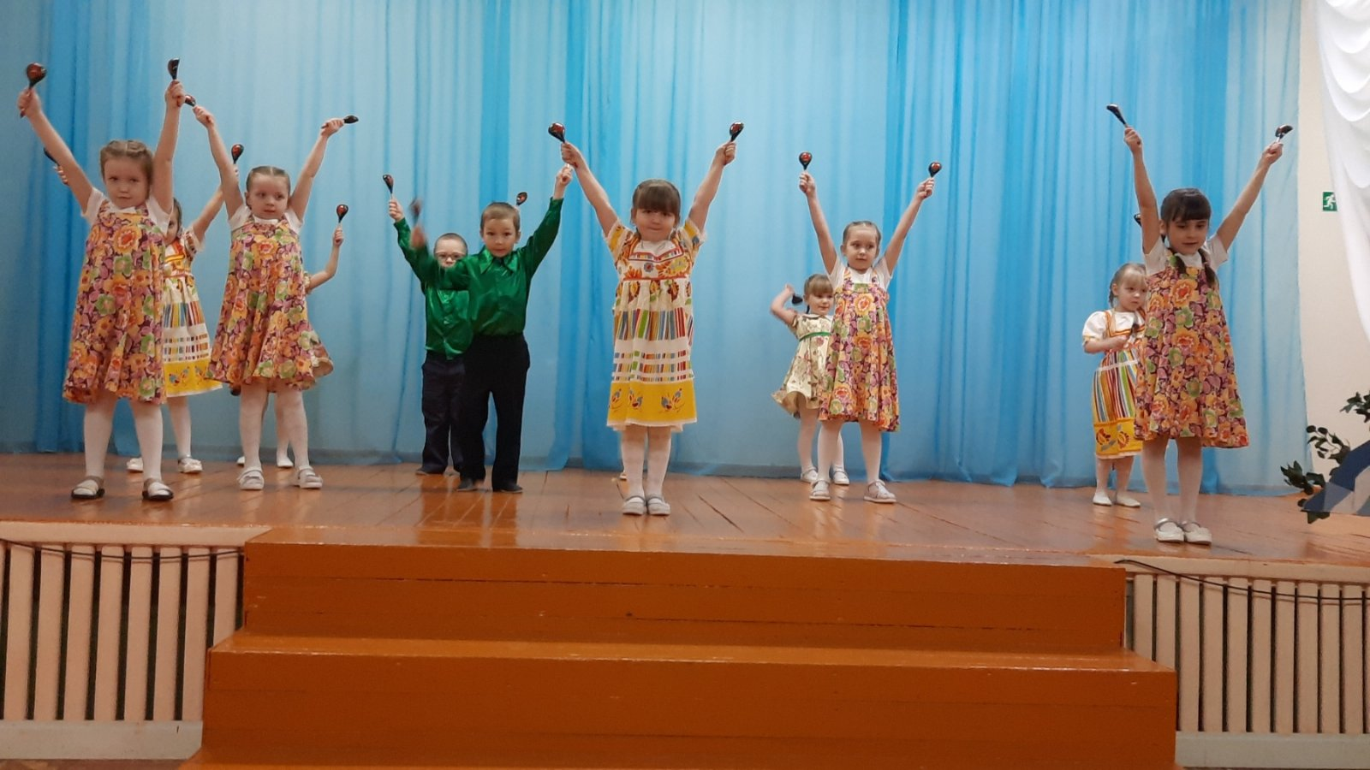

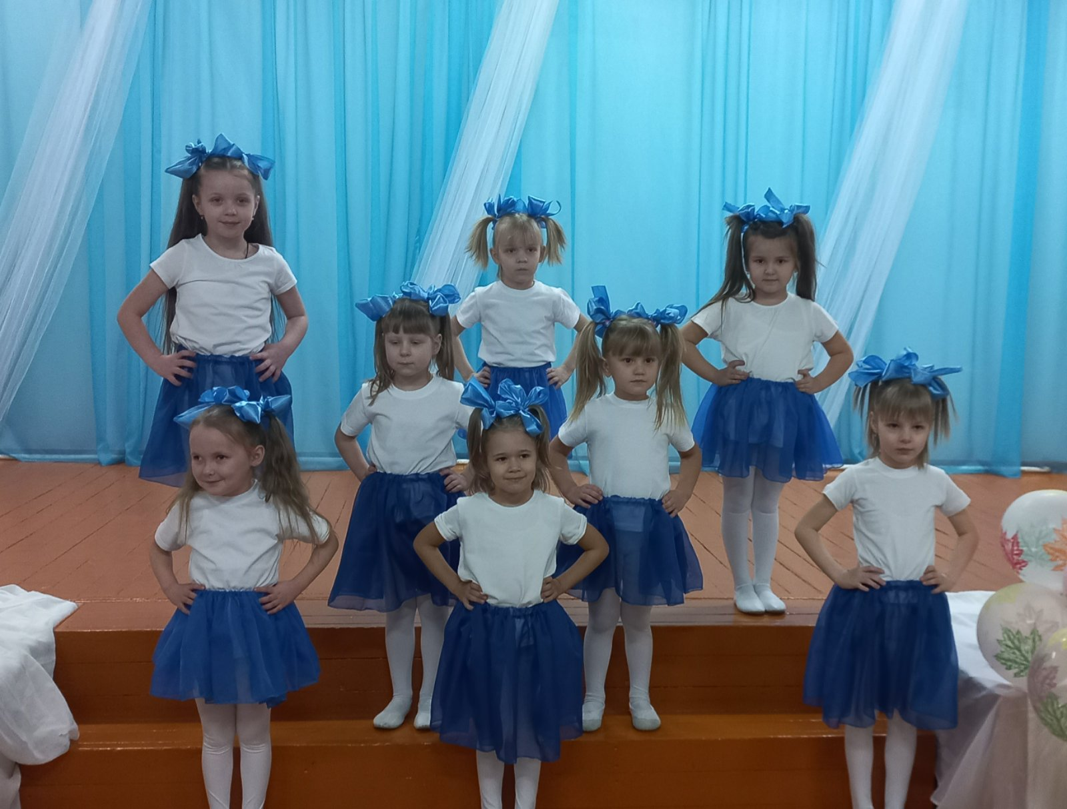

Восппитатель Смиренникова С.Н.